统考模拟考试练习系统操作说明

1.平台特点
1.1、便捷登录，无需注册。
1）、无需下载无需安装的网络教育统考练习系统，通过微信扫描二维码输入学号、密码（123456）直接登陆 。（图1所示）
2）、本练习系统支持安卓版或者IOS版等不同移动产品的学习 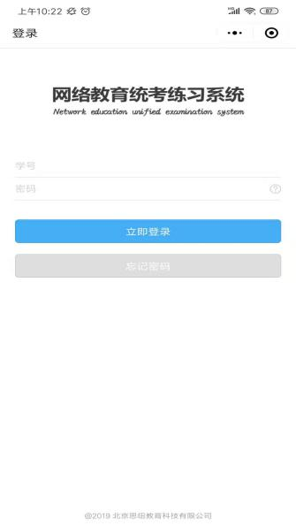
（扫码登陆） （图1）

1.2、轻松选课，自主学习。
1）、注册成功后进入“选课流程、选课报考科目”的流程。
2）、选择报考科目栏目，选择好报考科目点击【对勾】，进行选课，进行学习。（图2所示）
3）、系统支持各模拟考试练习、按试卷练习。(图3所示)
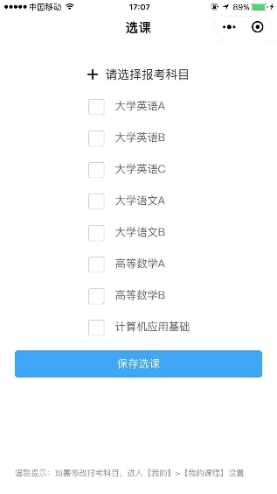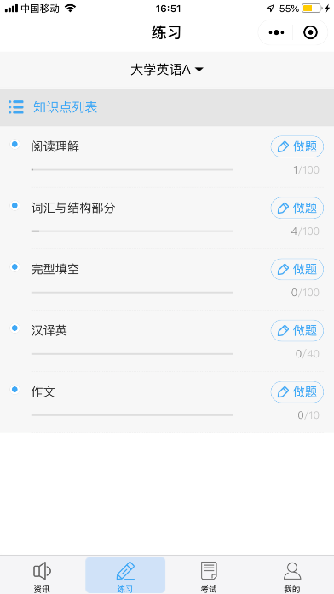
（图2） （图3）

1.3、政策资讯，实时更新。
1）、平台中点击左下角【咨询】，弹出咨询内容供点击了解。（图4所示）
2）、咨询内容由平台咨询、校内咨询、课程咨询3大咨询内容构成。（图5所示）
3）、点击咨询文字内容即可进入发布咨询的内容中。（图6所示）
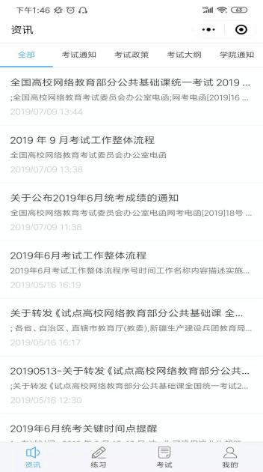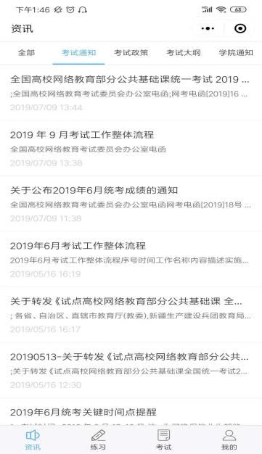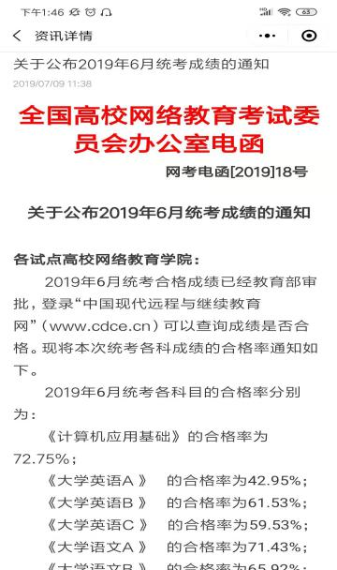
（图4） （图5） （图6）

1.4、随时练习，灵活方便。
1）、点击底栏按钮【练习】，点击选择练习学科，点击即可开始进行练习。（图7所示）
2）、不同学科练习试题内容均按照统考标准及试题类型提供模拟练习。（图8所示）
3）、针对练习答案作出正确或错误的提示，同时给出该题目正确解析。（图9所示）
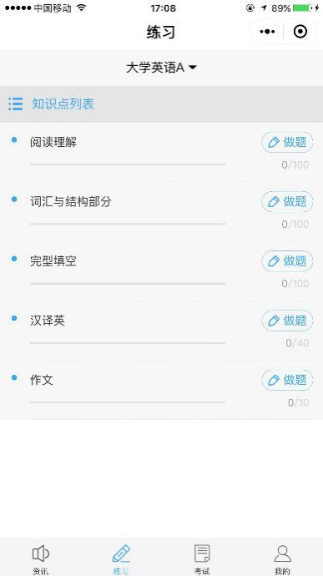
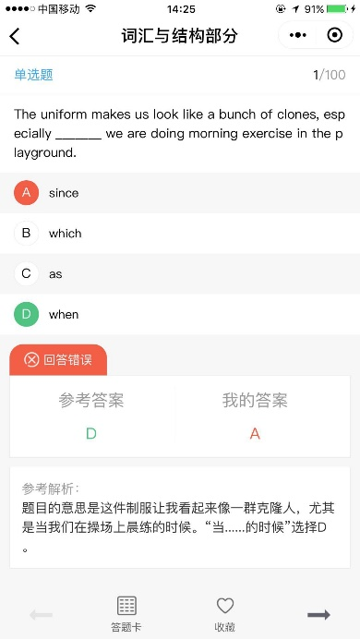
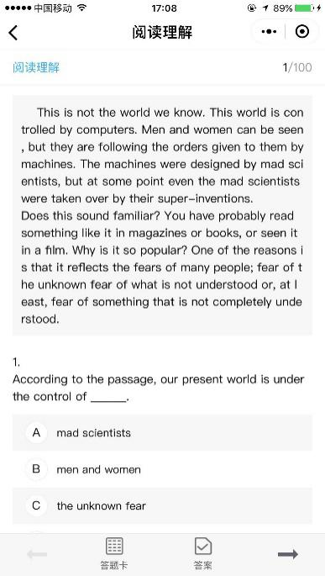
（图7） （图8） （图9）

1.5、模拟考试，答案解析。
1）、点击底栏按钮【考试】，选择考试科目。（图10所示）
2）、可选择模拟考试试题科目。（图11-12所示）

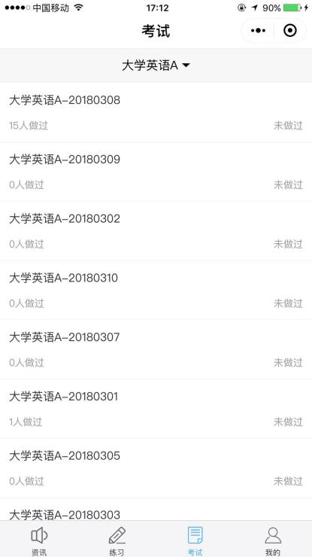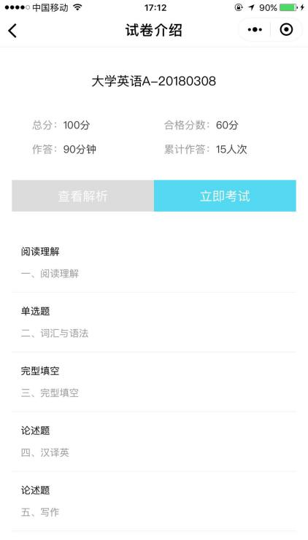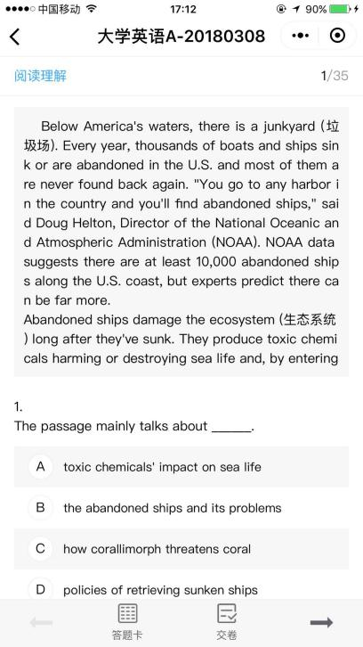
（图10） （图11） （图12）

3）、试题类型与统考考试题目类型相同，试题中包含参考答案和答案解析，有助于学生在考试中掌握知识要点。（图13所示）
4）、在考试结束后，可以得到不同题型的得分统计，了解学习薄弱环节。（图16-17所示）。
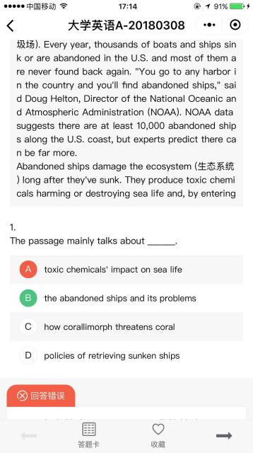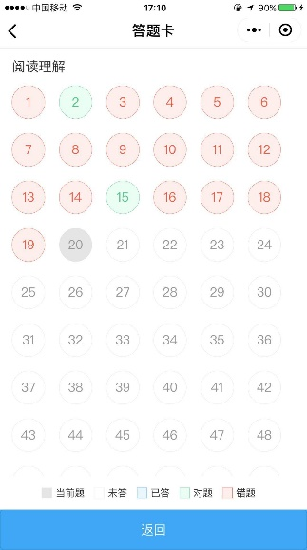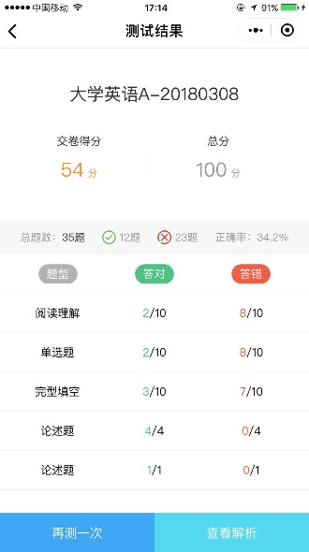
（图13） （图14） （图15）

5）、每个考试科目，每一道试题配有翻译、答案、试题解析（计算机操作题含视频解析）。（图16、17所示）
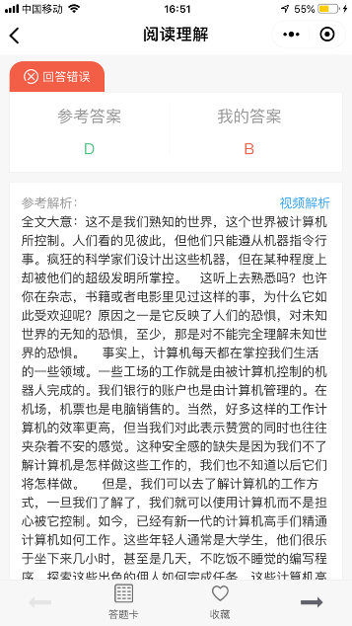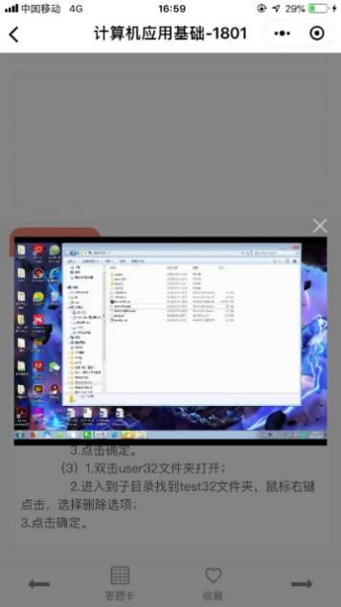
（图16） （图17）
1.6、学习汇总，追踪记录。
1）、点击【我的】可以查看我练习的科目、我的模拟考试练习记录、我的错题情况、在练习中收藏的题目、累计的答题数目、累计练习题目的正确率统计、每次模拟考试的练习时间及次数。（图18、19所示）
2）、具备退出功能按钮，支持一键退出登录的功能。（图18所示）
3）、点击【我的收藏】，可以查看我在练习题目中，收藏且反复练习学习的试题。（图20所示）
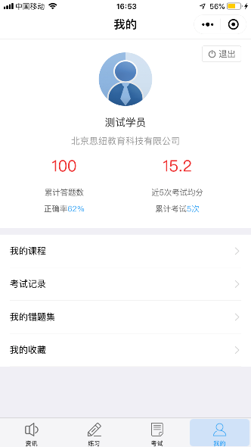。 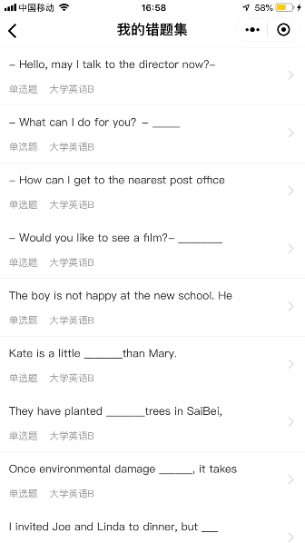
（图18） （图19） （图20）

